↑ oben

Hotline
1 / 20
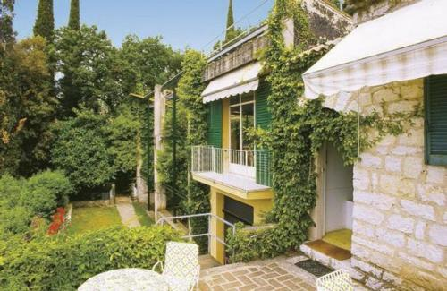
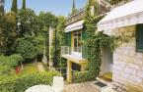
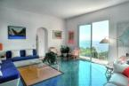
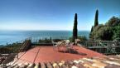
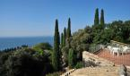
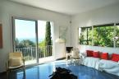
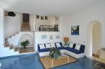
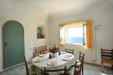
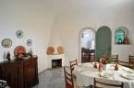
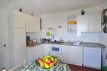
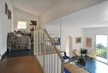
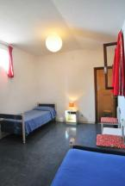
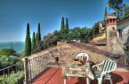
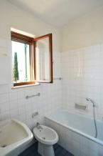
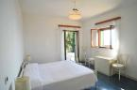
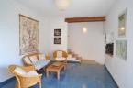
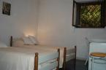
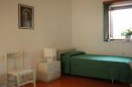
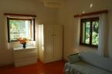
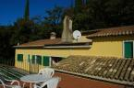
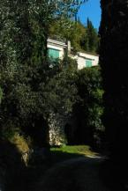
Objektnummer1535495
LandItalien
RegionGardasee
OrtGarda

Beschreibung
Faszinierendes Ferienhaus im Mittelmeerstil, im Gruenen umgeben von Oliven-, Lorbeerbäumen und Zypressen. Es steht in aussergewohnlich schoener Lage direkt am Hang des Hügels von Punta San Vigilio am Gardasee, einem der reizendesten Puenkten des ganzen Gardasees, und bietet einen wunderschoenen Ausblick auf die Zunge von San Vigilio mit der Bucht von Sirene und auf dem See. Ruhige Lage, in einem eingezäunten, laendlichen Garten mitten in einem regionalgeschuetzten Park (San Vigilio  Monte Luppia). Das Haus liegt am Hang auf mehreren Ebenen, und ist teilweise an einem Zitronenbäumenglashaus herum gebaut. Man erreicht es sowohl am Erdgeschoss ueber eine Treppe als auch am obersten Geschoss (auch mit dem Auto).

Das Haus verfuegt ueber mehrere Balkone und Terassen, die für Kinder nicht geeignet sind. Einfache, moderne Einrichtung. In 800 m Entfernung des Sees (ausgestattete Strände, Restaurant), 3 km vom charakteristischen Ort Garda (allerlei Einkaufsmoeglichkeiten, Restaurants, MTB-Verleih, kleiner Hafen mit Bootsverleih, Sport- und Badeanlagen), ca. 6 km v. Pferdevermietung und dem schoenen, auf den See blickenden Golfplatz von Marciaga (18 Löcher). Ferner zahlreiche Wanderwege auf dem Monte Baldo (2.300 mt), der sehr schoene Aussichten auf dem ganzen Gardasee bietet. Ideal auch fuer Tagesausfluege nach Verona (35 km), Mantua (50 km), Vicenza, Padua und Venedig (130 km). Fuer juengere Leute ist 15 km entfernt auch Gardaland, der groesste Vergnuegungspark Italiens.

Hausbeschreibung:
Erdgeschoss: Küche (Geschirrspueler, kombin. Gaskochplatte/E-Erd, Kuehlschrank, Toaster, Kaffeemaschine, Microwellenofen)
mit Zugang auf eine ausgestattete Terasse (grosser Esstisch, Sonnenschutz),
Esszimmer, Toilette u. Wohnzimmer mit Balkon;
1. Geschoss: Wohnzimmer mit Zugang auf eine zweite, große, ausgestattete Terrasse,

4 Doppelzimmer (je mit 2 Einzelbetten), wovon eins mit Zugang auf eine dritte, ausgestattete Terrasse.
2 Einzelzimmer

1 Wasch- und Buegelzimmer (Waschmaschine); ein paar Stufen hoeher:

Alle Schlafzimmer mit eigenem Privatbadezimmer (WC und Dusche (3) bzw. Badewanne (3)).
Badezimmer 1:
Ausstattung Badezimmer: Bidet, Tageslicht, WC, Waschbecken, Dusche
Badezimmer 2:
Ausstattung Badezimmer: Badewanne mit Duschvorrichtung, Bidet, Tageslicht, WC, Waschbecken
Badezimmer 3:
Ausstattung Badezimmer: Badewanne mit Duschvorrichtung, Bidet, Tageslicht, WC, Waschbecken
Badezimmer 4:
Ausstattung Badezimmer: Bidet, Tageslicht, WC, Waschbecken, Dusche
Badezimmer 5:
Ausstattung Badezimmer: Bidet, Tageslicht, WC, Waschbecken, Dusche
Badezimmer 6:
Ausstattung Badezimmer: Badewanne mit Duschvorrichtung, Bidet, Tageslicht, WC, Waschbecken

SAT-TV, Internet (kostenlos)). Barbeque. Haustiere nicht erlaubt. Parkplatz auf Grundstueck.
Anzahl Zimmer: 11
Anzahl Küchen: 1
Anzahl WC: 1
Anzahl Wohnzimmer: 2
Anzahl Schlafzimmer: 6
Anzahl Badezimmer: 6
Gesamteindruck Möblierung und Ausstattung:
Feriengerechte, zweckmäßige Einrichtung
Äußerer Gesamteindruck: Besonders charmantes Feriendomizil
Sonstige Räume: Esszimmer, 1 Wasch- und Bügelzimmer
Außenanlage: Terrasse, Balkon
Serviceleistungen (ggfs. kostenpflichtig): Kinderbetreuung, Babysitter mögl.
Parkmöglichkeiten: Privatparkplatz auf Grundstück/Hofanlage
Klimatisierung: Ventilatoren
Haustier: nicht erlaubt
Wohnfläche: 200 m²
Grundstücksfläche: 2500 m²
Ferienhaus Vermietung seit: 1984, Letzte Renovierung Außenbereich: 2010

Ausstattung
Einrichtungen: Schränke und Schubladen bieten genügend Ablageplatz
Separater Trockenraum (alleinige Nutzung), Waschmaschine, Staubsauger
Heizung: Keine Heizung
Unterhaltungselektronik: Farb-Fernseher
Telekommunikation: Internet-Zugang, Mobilfunkempfang möglich
Sonstige Telekommunikation: Internet-zugang kostenlos

Küchenausstattung
Küche 1:
Ausstattung Küche: Mikrowellenherd, Tiefkühlschrank/Truhe, Kochgelegenheit (4 Herdplatten), Geschirrspüler, Backofen, Kühlschrank, Kaffeemaschine, kombinierter Gas-/E-Herd, Toaster
Anzahl Esstische: 1x Ess-Zimmer; 1x Garten
Gesamtzahl Sitzplätze: 6

Gartenausstattung
Parkähnliche Anlage, Keine Einsicht von Straße oder Nachbargrundstück, Umzäunt mit Zaun:
Gartenmöbel vorhanden, Grill vorhanden
Alleinige Gartennutzung

Umgebung
Ortsbeschreibung:

Das Haus liegt direkt über der Punta San Vigilio am Gardasee (800 mt), eine der reizendesten Stellen des ganzen Sees, wo ein ausgestatteter Strand, eine Bar und ein Restaurant sind.
Entfernung Stadt: 3 km
Entfernung Restaurant: 3 km
Entfernung Einkaufsmöglichkeit: 3 km
Entfernung See: 0.8 km
Entfernung Gewässer: 0.8 km
Ausflugsmöglichkeiten:
Verona (35 km) mit zahlreichen Sehenswuerdigkeiten aus der Roemer-, Mittelalters-, u. Renaissancezeit, sowie mit den Opernspielen in der roemischen Arena; Venedig (120 km) und die kleineren schoenen Kunststaedte Vicenza, Padua und Mantua.
Strandart: Kieselstrand
Leihmöglichkeiten: Bootsverleih, Fahrradverleih
Sportmöglichkeiten in der Umgebung: Golfplatz, Mountainbiking, Radtouren, Reitplatz / Reitmöglichkeiten, Sportcenter, Tennis, Segeln

Sonstiges
Serviceleistungen (ggfs. kostenpflichtig): Kinderbetreuung, Babysitter mögl.
Reinigungsservice waehrend des Aufenthaltes moeglich

Aussicht
Meer/See, Garten, Wald, Wiese

Nebenkosten
Strom, Kosten: 5 EUR, zahlbar vor Ort je Woche
Endreinigung, Kosten: 300 EUR, zahlbar vor Ort je Woche
Gas, Kosten: 40 EUR, zahlbar vor Ort je Woche
Wasser, Kosten: 5 EUR, zahlbar vor Ort je Woche
Ortstaxe, Kosten: 0.5 EUR, zahlbar vor Ort pro Person je Tag

Inklusive
Bettwäsche
Handtücher

Kaution
500 EUR

Buchung

21.09.2013 - 28.09.2013 (1 Woche)
Reiseteilnehmer
10 Erwachsene
Mietpreis:
1.400,00 €
Strom, 5,00 € pro Buchung, zahlbar vor Ort
5,00 €
Endreinigung, 300,00 € pro Buchung, zahlbar vor Ort
300,00 €
Ortstaxe, 35,00 € pro Buchung, zahlbar vor Ort
35,00 €
Wasser, 5,00 € pro Buchung, zahlbar vor Ort
5,00 €
Gas, 40,00 € pro Buchung, zahlbar vor Ort
40,00 €
Gesamtpreis
1.785,00 €

